**BRATISLAVSKÝ KRAJ**

|  |  |  |  |
| --- | --- | --- | --- |
| **Rozloha** | **Počet obyvateľov** | **Priemerná hustota** | **Počet okresov** |
|  |  |  |  |

**Úloha 1 : Doplň do viet vhodné pojmy**

Bratislavský kraj leží na _________________________ Slovenska. Je naším _____________________ krajom, má však ___________________________ hustotu zaľudnenia. Z juhu ho ohraničuje aj rieka _________________________, na západe tvorí hranicu rieka ______________________. Na území kraja ležia

nížiny, a to _____________________________ a __________________________________, ktoré sú oddelené pohorím _______________________________________________________________

**Úloha 2: Pracuj s mapou**

1. Vypíš do mapy názvy ***okresných miest* - Bratislava, Malacky, Senec, Pezinok**

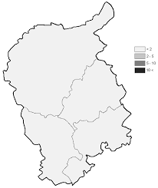2. Vypíš do mapy názvy ***nížin* - Podunajská, Záhorská**

3. Vypíš do mapy názvy ***pohorí* - Malé Karpaty**

4. Vypíš do mapy názvy ***riek* - Dunaj a Marova**

5. Vyznač tiež aj polohu ***vodného diela* - Gabčíkovo**

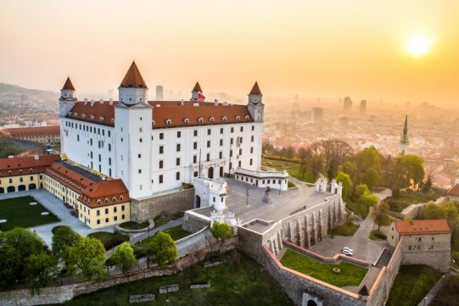

**Úloha 3 : Doplň tabuľku o Bratislave**

|  |  |  |  |
| --- | --- | --- | --- |
| **Politické inštitúcie** | **Kultúrne pamiatky** | **Rekreačné**  **miesta** | **Priemyselné závody** |
|  |  |  |  |
|  |  |  |  |
|  |  |  |  |

**Úloha 4: Pracuj s učebnicou (str. 30 - 33) a internetom**

|  |  |
| --- | --- |
| Susedné štáty |  |
| Susedné kraje |  |
| Kultúrne a historické regióny kraja |  |
| Povrchové tvary |  |
| Rieky |  |
| Vodné diela |  |
| Podnebie - klimatická oblasť |  |
| Chránené územia |  |
| Okresné mestá |  |
| Hospodárstvo kraja |  |
| Národnosti |  |
| Strediská CR |  |

